JAPÓN FOTOGRAFIADO POR LOS GALÉ. EL TESTIMONIO PERDIDO DE UNOS VIAJEROS ESPAÑOLES.
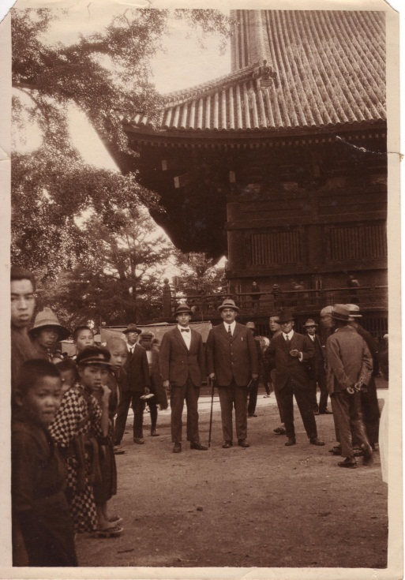
Ramón Vega Piniella
Dto. Historia del Arte y Musicología
Universidad de Oviedo
ramonvegap ARROBA gmail PUNTO com

Línea temática:
Viajeros europeos por Japón (aunque se adscribe a varias).
Propuesta de comunicación:
La presente propuesta de comunicación versa sobre las fotografías de Jesús Teodoro Galé Pérez (1877-1929) y su hijo Juan Galé Moreau (1900-1975) realizadas durante su viaje a Japón en 1927 (período Shōwa).
Jesús T. Galé era un inquieto comerciante asturiano, nacido en Avilés. Hijo de prósperos confiteros, inició sus viajes por occidente a muy temprana edad. Antes de que terminara el siglo XIX ya había estado en Francia, Inglaterra y Estados Unidos. Será en París, en los albores de la centuria siguiente, donde se convierta en representante de casas como V. Rigaud (perfumes) y Grimault & CO (recursos farmacéuticos). A partir de entonces, comenzarán sus viajes por Asia como representante de varias firmas comerciales de importancia.
Pero sus viajes no se limitaron únicamente a este comercio, si no que inició una curiosa red en torno al negocio de arte asiático en base a sus “agentes”, es decir, sus intermediarios locales. Telas, fotografías, pinturas, grabados, cerámicas, eboraria, filatelia, perlas cultivadas, esculturas; pocos materiales quedaban excluidos de su interés, ya fuera para su venta o a fin de ampliar su colección particular, el denominado “Salón chino”.
Durante estos viajes, prolongados durante meses e incluso años, Japón era una parada reseñable. Estuvo en reiteradas ocasiones, moviéndose sobre los pasos de otros comerciantes y aventureros occidentales precedentes.
Entre 1926 y 1927, recorrerá el trayecto Marsella – China. En esta ocasión irá acompañado de su hijo Juan, también comerciante. Muy posiblemente por iniciativa del segundo, aficionado a la fotografía, realizarán el tour habitual pertrechados con una cámara fotográfica, a la que darán buen y constante uso durante todo el periplo. Así quedarán inmortalizados toda clase de personajes y pequeños acontecimientos cotidianos, instantes. Akashi, Osaka, Kobe o Tokyo, son lugares captados por los observadores viajeros que nos ocupan, constatando en cada ocasión los diversos intereses y curiosidades a ojos del viajero de principios de siglo. En ocasiones podremos localizar los puntos exactos desde donde se realizaron las fotografías, llegando incluso reconstruir series. Como mérito adicional, las fotografías dejan entrever un conocimiento previo de Japón y sus estampas, en muchos casos siguiendo los motivos e incluso los encuadres de las albúminas que exportaba el país nipón.
En total más de medio centenar de fotografías, desconocidas hasta la fecha, actualmente conservadas entre la fototeca del Mueso del Pueblo de Asturias y varias colecciones privadas. En definitiva, un complemento ineludible a la literatura de viajes del período sobre Japón.

Breve currículum
-Licenciatura en Historia del Arte por la Universidad de Oviedo. (2004 - 2009)
- Tesina por Universidad de Oviedo para la obtención del Grado. Máxima calificación por unanimidad (2009).
-Máster Universitario de las Ciudades del Arco Atlántico. Patrimonio Cultural y Desarrollo Urbano (2010).
Líneas de investigación
-Doctorando Universidad de Oviedo, Departamento de Historia del Arte y Musicología, dentro del programa las Ciudades del Arco Atlántico. Patrimonio Cultural y Desarrollo Urbano (2010/2011). Título: “Incidencia del japonismo y orientalismo en el norte de España y coleccionismo de arte asiático” bajo la dirección de la Dra. Yayoi Kawamura Kawamura.
Nuestras líneas de investigación principal, comprenden toda clase de intercambios artísticos y culturales acaecidos entre mediados del Siglo XIX y principios del Siglo XX entre Asia y al ámbito del Arco Atlántico español (Galicia, Asturias, Cantabria y País Vasco). De esta forma abarcamos temas como el comercio de arte, coleccionismo, viajes, fotografía, publicaciones, etc…, sin que el ámbito citado nos coarte a realizar otras investigaciones específicas.

Jornadas y congresos (dentro de la línea de investigación):
- “II Jornadas de Cultura Japonesa” por la Universidad de Oviedo (Del 31 de marzo al 3 de abril 2008). Ponente.
- “V Jornadas de espacios de creación contemporánea. Las ciudades del Arco Atlántico: Presente y Futuro” por el Ayuntamiento de Avilés (Del 18 al 19 de diciembre de 2008). Asistente.
- “Symposium Internacional Gentes del mar” por la Universidad de Oviedo (Del 16 al 18 de Diciembre de 2009). Asistente y ponente.
- “Orientalismo: Imágenes y perspectivas de Oriente en la cultura occidental” por la Universidad de Oviedo (Del 19 al 23 de julio de 2010, con un total de 45 horas lectivas). Asistente.

- “III Jornadas universitarias sobre la India” por la Universidad de Oviedo. (Del 16 al 17 de Diciembre de 2010). Asistente.

- “III Salón del manga en Asturias” por la asociación TAAS (9 de enero de 2011). Conferencia “La Restauración Meiji. Un acercamiento a la historia de Japón”. Ponente.

Las tres publicaciones más relevantes
- Artículo para las actas del “Symposium Internacional Gentes del Mar” por la Universidad de Oviedo (2009). “Las Gentes del Mar. Una Visión a través del comic”. (En imprenta 2011)
- Artículo para la revista “Nihon Yûkôkai” (2010). “La reacción antioccidental” (En imprenta 2011)
- Artículo para la revista “LIÑO” (2011). “Albúminas japonesas en el Museo del Pueblo de Asturias” (En imprenta 2011)

